
2018 －2019 学年第 二 学期
组号：G02

霸笔笔记APP开发

用户手册

实验课程名称 软件工程导论

专 业 班 级 软工1701 软工1702

学 号 31601246 31601241 31601385

学 生 姓 名 高兴欣、王晨旭、倪嘉玲

实验指导老师 杨枨

文件状态： | 文件标识： | SE-2019-G02
[ ]:草稿 | 当前版本： | 1.0
[ ]:正式发布 | 作 者： | 高兴欣、王晨旭、倪嘉玲
[ √ ]:正在修改 | 完成日期： | 2019年06月16日

版本历史
版本/状态 | 作者 | 参与者 | 起止日期 | 备注
1.0 | 高兴欣、王晨旭、倪嘉玲 | 高兴欣、王晨旭、倪嘉玲 | 2019-4-18至2019-4-22 | 初步完成用户手册

目录
2018 －2019 学年第 二 学期 i
霸笔笔记APP开发 i
用户手册 i
1. 版本历史 ii
2. 引言 1
2.1 编写目的 1
2.2 项目背景 1
2.3 参考资料 1
3. 任务概述 1
3.1 目标 1
3.2 软件功能概述 2
3.3 开发工具 2
3.4 运行环境 2
3.5 用户特点 3
4. 用户手册 3
4.1 安装和启动 3
4.2 登录窗口和主窗口 3
4.3 用户使用 9
4.3.1 功能选择 9
4.3.2 待办事项 12
4.3.3 日程 14
4.3.4 笔记 16
4.3.5 日记 18
4.4 用户反馈 22
4.5 修改个人中心 25
4.6 同步信息 28

引言

编写目的
本文档的编制是为了使用户和软件开发人员双方对软件的运行环境、功能和性能需求的初始规定有一个共同的理解，使之成为整个软件开发工作的基础，并为概要设计提供需求分析。

项目背景
a.所建议开发软件的名称：霸笔笔记APP/BUBY
b.提出者：高兴欣、王晨旭、倪嘉玲
开发者：高兴欣、王晨旭、倪嘉玲
用户：所有有备忘、笔记、日记等需求的人
c.本项目系统同其他系统关系:在手机系统为Android的手机上运行
d.管理员在PC端可以进行后台管理。

参考资料
1、软件工程导论（第6版）》张海藩 牟永敏 编著 清华大学出版社 出版
2、学堂在线 软件工程（自主模式）清华大学刘强副教授授课
3、《软件工程导论学习指导（第6版）》中文版

任务概述

目标
在现在的生活中，许多人都有共同的问题，比如最常见的就是拖延和健忘，时常喜欢把事情一拖再拖导致工作学习效率都不高，也经常有时候会忽然地“失忆”。我们这款笔记就主要服务比较忙碌的上班族和大学生，笔记养成随手记的习惯时间轴的功能可以时刻提醒自己，养成高效率的习惯，也可以防止遗漏事项。本项目就是在这样的背景下提出的，旨在开发出一个能够提醒人们同时高效率的管理自己的日程的app。

软件功能概述
系统协助用户记录生活中的琐事。用户可以通过系统以文字、图片、语音、视频的方式记录待办事项、日程、笔记、日记。通过记录待办事项可以起到提醒作用。利用本系统可提醒用户完成待完成的事项，大大提高了用户办事的效率。此外，对于系统本身的维护，系统具备一定的安全机制和信息备份机制，提供数据库文件的备份功能，按用户要求备份，防止意外数据丢失影响系统工作。

开发工具
1.需求分析软件Rational Rose
2.JAVA语言编写程序Eclipse
3.数据库工具MySQL
4.配置管理工具Git
5.项目管理工具Microsoft Project
7.界面原型设计工具 墨刀
8.功能测试工具、性能测试工具LoadRunner
9.缺陷跟踪系统工具Bugzilla

运行环境
- 硬件环境：安卓可移动设备，版本最好在4.9以上
- 软件环境：支持目前主流的安卓系统平台，运行内存大于512MB
可用存储内存大于300MB

用户特点
所有有记录生活的习惯、需要手机来提醒自己，且对安卓移动端的app有使用过的人群。

用户手册

安装和启动
在安卓系统移动端，先下载单词记APP安装包，按指示安装成功后，即可使用。

登录窗口和主窗口
进入APP时，首先是一个欢迎界面，界面如下

然后是一个登陆窗口。需要输入账号密码，也可以免登录进入。界面如下
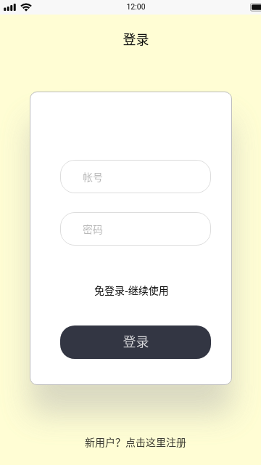
如果需要注册，则进入注册窗口，界面如下：
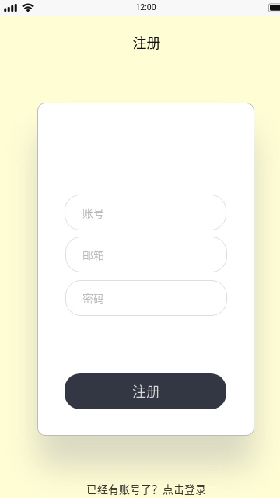

用户使用

功能选择
在用户选择自己所要使用的功能时时，进入功能选择界面，界面如下：
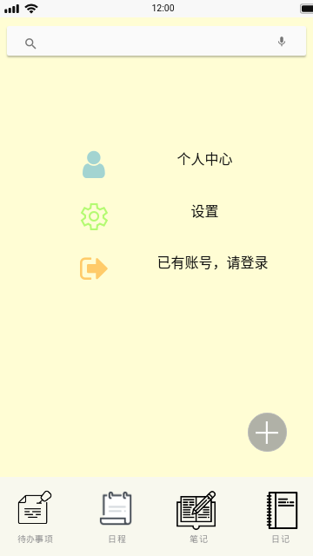
用户可以选择四项功能：待办事项、日程、笔记、日记，或进入个人中心、设置两个模块。当进入每一块功能时，都有对应时间轴。

待办事项
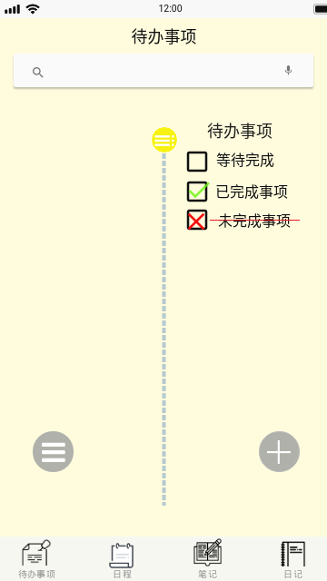

日程
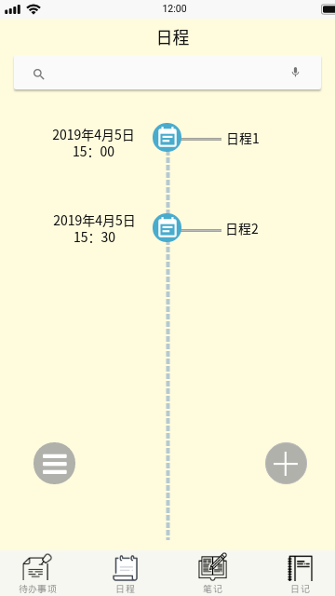

笔记
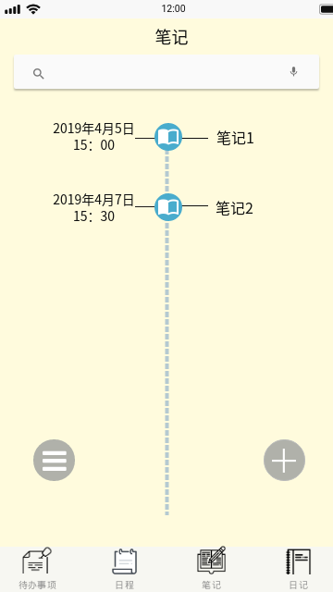

日记
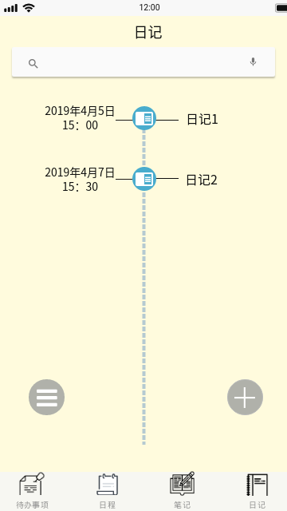
这四项功能为此APP的主要核心功能。
点击右下角的加号可以添加新的事项
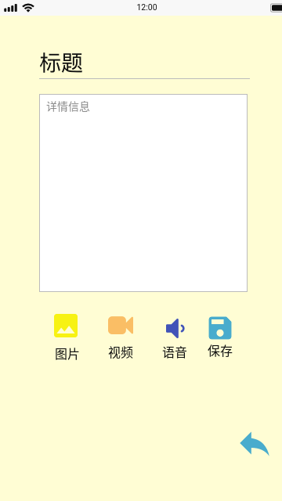

用户反馈
用户在设置中，可以对产品进行意见反馈。主要界面如下：
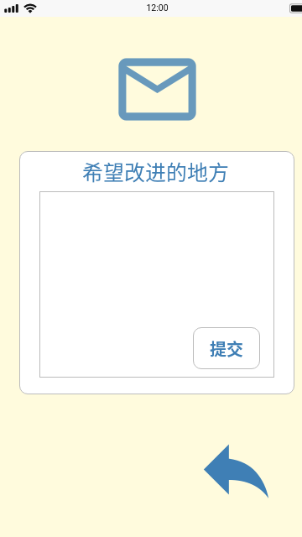


修改个人中心
用户可以选择个人中心，进行对自己的信息进行修改。其主要界面如下：
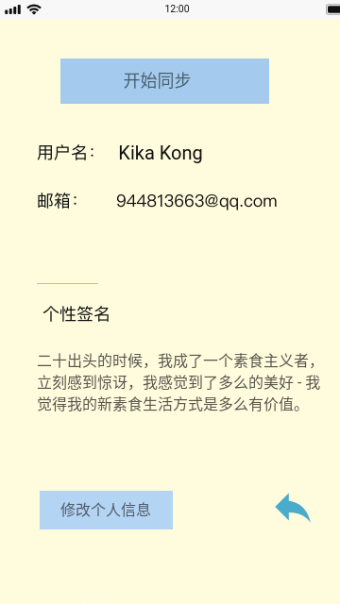
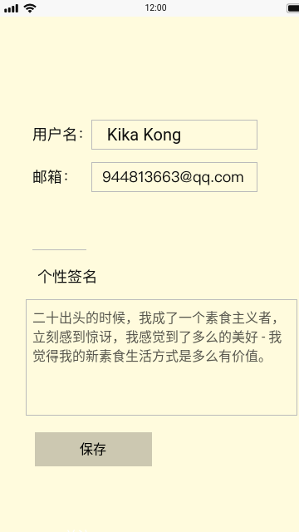

同步信息
进入个人信息可以同步信息
